REQUERIMENTO Nº 1089/2022
Súmula - Requeiro informações junto ao Poder Executivo, na pessoa do Excelentíssimo Sr. Prefeito Igor Soares Ebert, se consta em cronograma da Prefeitura a manutenção e zeladoria em geral incluindo a iluminação do escadão que liga as ruas Marginal até a rua Fioravan Perine localizadas no bairro Jardim Ruth, nesta municipalidade.
REQUEIRO à Mesa, na forma regimental vigente, que seja oficiado ao Excelentíssimo Senhor Igor Soares Ebert, Prefeito Municipal, que oficie à Secretaria ou Departamento Responsável, e informe a esta Casa de Leis, se consta em cronograma da Prefeitura a manutenção e zeladoria em geral incluindo a iluminação do escadão que liga as ruas Marginal até a rua Fioravan Perine localizadas no bairro Jardim Ruth, nesta municipalidade.
Justificativa
Senhor Presidente; -
Senhores Vereadores; -
Senhoras Vereadoras; -

Solicito informações acerca do cronograma da prefeitura voltados para as ações que visem a necessidade de executar os trabalhos acima mencionados no referido escadão. Quero frisar que pelas condições atuais do local supracitado, o mesmo está precisando de cuidados em especial a iluminação, para não oferecer riscos aos munícipes que por ali passam diuturnamente.
Diante do exposto e visando contemplar idosos, crianças, deficientes e pessoas com crianças de colo que precisam se deslocar para seus trabalhos, escolas, pronto socorro e comércio local, é de extrema necessidade que seja tomada as devidas providencias para corrigir os problemas ali existentes. Diante do exposto e também na certeza de poder contar com o apoio dos nobres pares, agradeço e aproveito para renovar meus protestos de estima e elevada consideração.
Sala das Sessões Bemvindo Moreira Nery, 26 de janeiro de 2022.
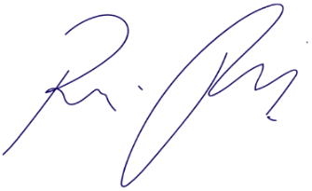
Vereador Rafael Alan de Moraes Romeiro
Professor Rafael
Presidente
PODEMOS

